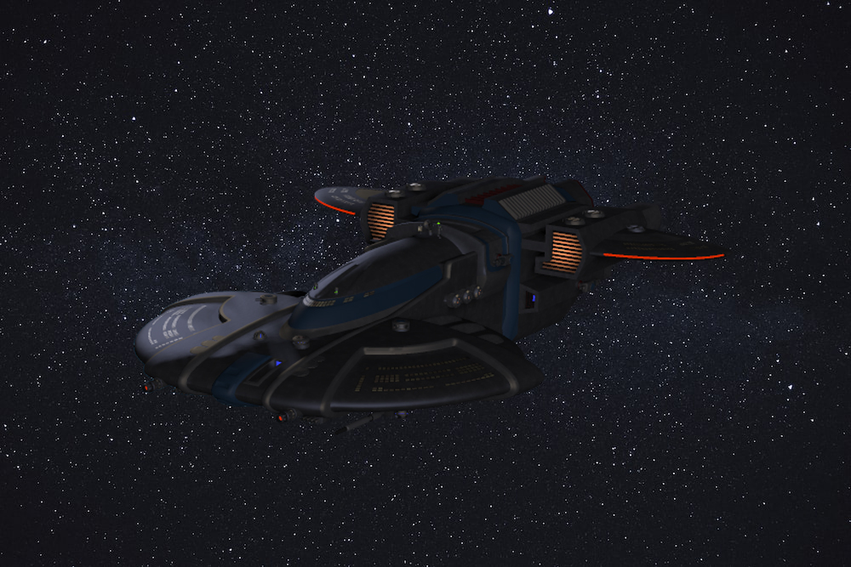

L’ASTRONAVE RELATIVISTICA

<https://www.youmath.it/lezioni/fisica/teoria-della-relativita-ristretta/3413-dilatazione-dei-tempi.html>

Supponiamo di voler andare su **Alpha Centauri** che dista dalla Terra circa 4 anni luce con un’astronave che viaggia a un terzo della velocità della Luce (0,3c). In questo caso ci sono Diversi aspetti:

**1. Quanto tempo impiega la nave a fare il viaggio**

In questo caso il tempo Δt sarà:

Δt = s/v = 4 a.l./0,2c = 4c * 1anno/0,2c = 4/0,2 anni = 20 anni

Ci vorranno quindi 20 anni per arrivare ad Alpha Centauri. Questo tempo però, sebbene sia effettivamente il tempo necessario per percorrere questa distanza, non ha alcun valore pratico, non è in effetti il **tempo proprio** per raggiungere la stella.

Ci sono infatti due valori da tenere in considerazione, e cioè **quanto tempo ci impiegherà per un osservatore sulla Terra** e quanti per un **osservatore sulla nave**. I valori in questo caso saranno molto diversi.

**2. Quanto tempo impiega la nave a fare il viaggio per un osservatore sulla Terra**

Come abbiamo visto la nave impiegherà 20 anni a raggiungere la stella. Ma quando arriverà si troverà a 4 a.l. dalla Terra e il segnale dell’arrivo, viaggiando alla velocità della luce, impiegherà 4 anni a ritornare sulla terra. Quindi per un osservatore sulla Terra il viaggio sarà durato ΔtT sarà durato:

ΔtT = 20 + 4 anni = 24 anni

Per un osservatore sulla terra quindi alla nave ci vorranno 24 anni per arrivare ad Alpha Centauri.

**3. Quanto tempo impiega la nave a fare il viaggio per un osservatore sulla Nave**

Più interessante è il calcolo del tempo percepito da tutti gli occupanti della nave; in questo caso infatti, dal momento che la nave si muove a velocità quasi relativistiche il fattore di Lorentz non è più trascurabile. Per la nave e tutti i suoi occupanti infatti è lo spazio circostante che si muove a **v = 0,2c** e quindi risentirà della contrazione relativistica dello spazio.

Il tempo impiegato dalla nave ΔtN potrà essere calcolato usando la formula inversa della dilatazione dei tempi e sarà quindi uguale a:

ΔtN = Δt/γ

Dove γ è il **fattore di Lorentz** (<https://www.youmath.it/lezioni/fisica/teoria-della-relativita-ristretta/3582-fattore-di-lorentz.html>).

γ = $\frac{1}{\sqrt{1- \frac{v^{2}}{c^{2}} }}$

per cui

ΔtN = Δt/γ = Δt $\sqrt{1- \frac{v^{2}}{c^{2}} }$ = 20 $\sqrt{1- \frac{{(0,3c)}^{2}}{c^{2}} }$ = 20 $\sqrt{1- \frac{{0,9c}^{2}}{c^{2}} }$ = 20 $\sqrt{1-0,9 }$ = 20 $\sqrt{0,1 }$

= 6,32 anni

Per gli occupanti della nave infatti il viaggio durerà solo 6 anni e 4 mesi.

**1. Quanto tempo impiega la nave a fare il viaggio:** 20 anni

**2. Quanto tempo impiega la nave a fare il viaggio per un osservatore sulla Terra:** 24 anni

**3. Quanto tempo impiega la nave a fare il viaggio per un osservatore sulla Nave:** 6 anni e 4 mesi